**CSV轉入功能操作說明**

1. **下載CSV範本**

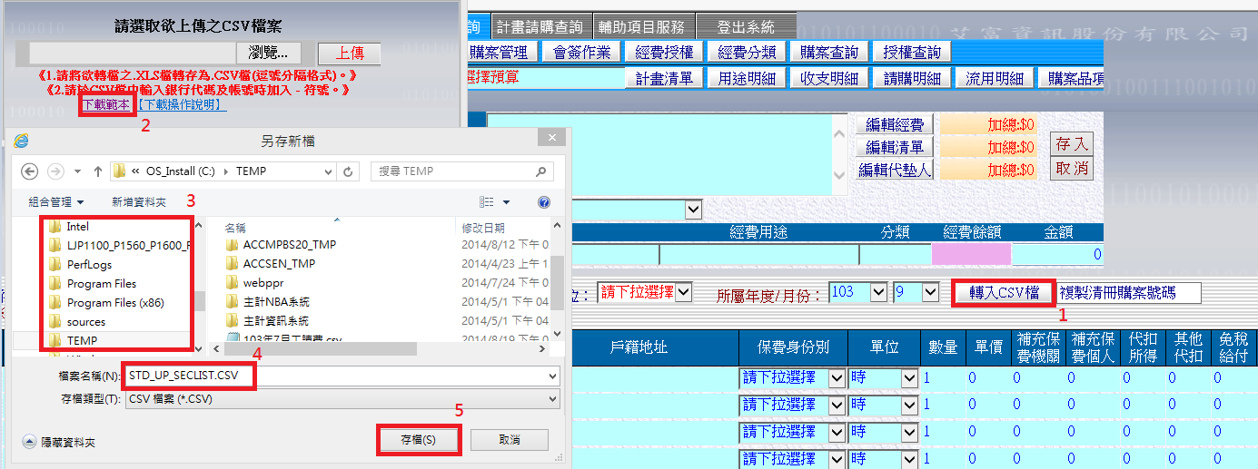

【下載範本圖示】

**操作步驟：**

1. 在【新增請購】功能的各清冊類別如：《薪資清冊》、《印領清冊》或《補充保費》編輯介面中，以滑鼠點按轉入CSV檔的按鈕。
2. 在左上方跳出的視窗以滑鼠點按下載範本並另存新檔。
3. 此時指定檔案要存放的位置。
4. 可重新命名檔案名稱。(其副檔名為.CSV)
5. 確定後執行存檔。
6. **編輯CSV**

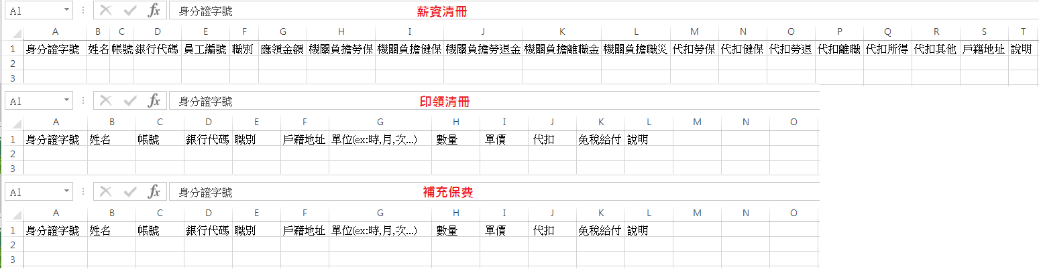

【各範本檔案內容】

**編輯須知：**

1. 不同的清冊類別系統提供不同的範本檔案，而範本檔案的儲存格格式皆為「通用格式」。
2. 在編輯『帳號』或『銀行代碼』欄內資料第一個數字若為0時，可在編輯資料中加入“-”的符號，如台北富邦商業銀行忠孝分行的銀行碼，則輸入“012-3051”。
3. 在《補充保費》的『身份別代碼』欄內資料依實際身份編輯數字，如「(1)校內教職員工」則輸入“1”。
4. 儲存檔案時請確認「檔案類型」是否為「CSV檔案(*.CSV)」。

三、**轉入CSV檔**

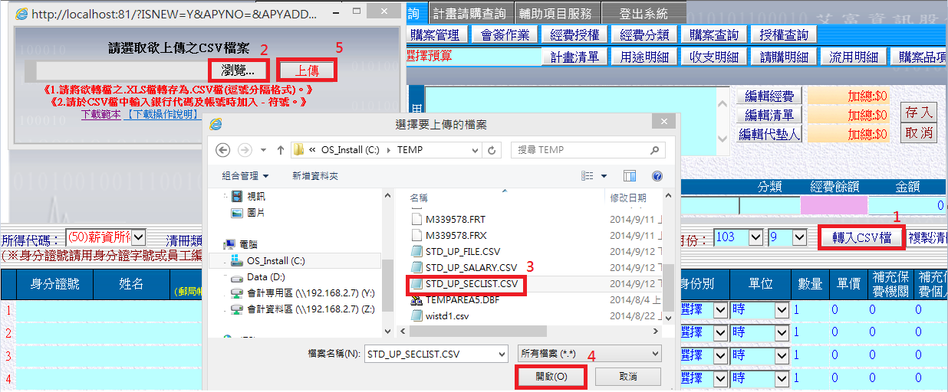

【轉入CSV檔圖示】

**操作步驟：**

1. 在【新增請購】功能的各清冊類別如：《薪資清冊》、《印領清冊》或《補充保費》編輯介面中，以滑鼠點按轉入CSV檔的按鈕。
2. 在左上方跳出的視窗以滑鼠點按瀏覽的按鈕並選擇要上傳的檔案。
3. 此時指定已完成編輯的CSV檔案，如範本檔STD_UP_SECLIST.CSV。

**(請依清冊類別選擇適合的CSV檔案，否則系統將無法正確上傳資料**。)

1. 當確定CSV檔案後，以滑鼠點按開啟的按鈕。
2. 再回到左上方的視窗中，以滑鼠點按上傳的按鈕，將編輯的資料上傳到清冊編輯介面上。在等待過程中系統會出現下列訊息。

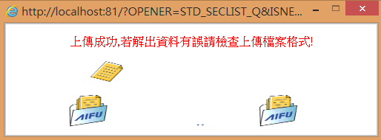

1. 當出現下列訊息表示資料已上傳成功到清冊編輯介面上了。

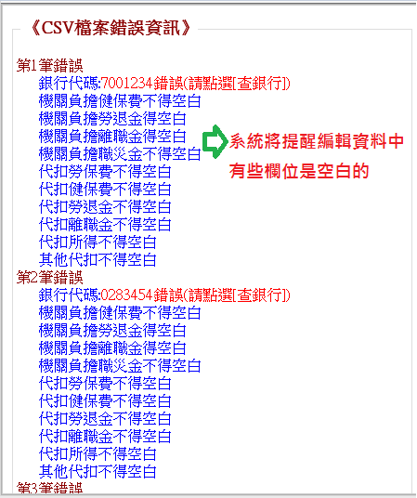

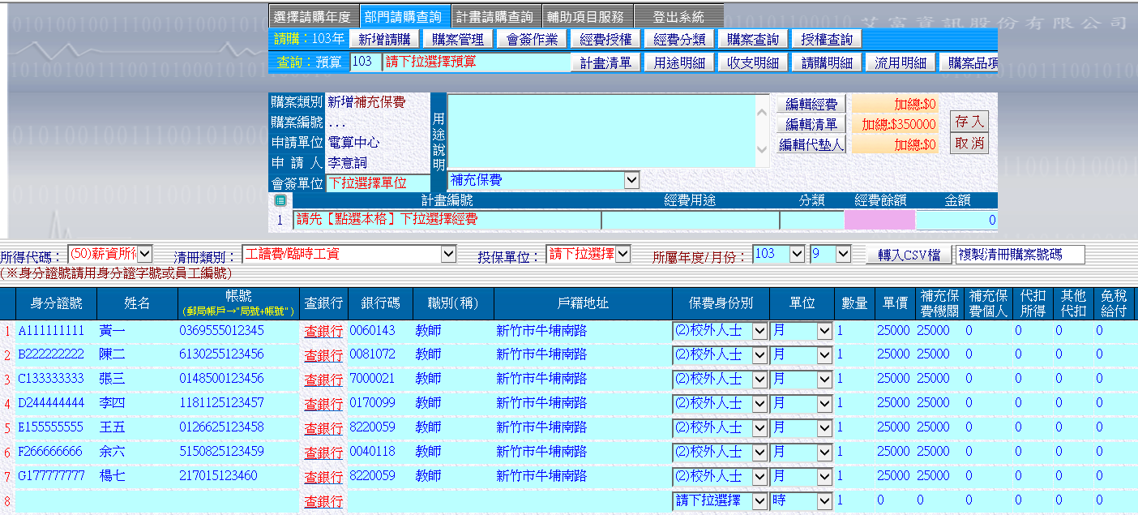

1. **補充說明**
2. **什麼是CSV檔**

「CSV」為「Comma Separated Values」的縮寫，中文意思就是說以逗點分格資料的檔案格式，使用純文字檔案儲存資料，常用於試算表或資料庫。在 CSV 檔案中，資料「欄位」是以逗號分隔，軟體程式讀取檔案時，每遇到逗號便會另起新的欄位，重建資料時，可確保正確的欄位結構。

1. **如何建立CSV檔**

「CSV」檔可以透過excel程式來建立，相當方便，先開啟excel程式，並依需要資料欄位的順序輸入資料，當所有的資料都輸入完畢後，將檔案另存新檔，並將「檔案類型」選擇成「CSV(逗號分隔)(*.CSV)」，存檔時會出現兩個警訊，理論上都不會影響操作，直接按「確定」或「是」既可。為了更了解CSV檔，您也可以透過「記事本」軟體將CSV檔案開啟，您將會看到所有欄位資料都會透過「逗號」及「跳行」來分隔。

(擷取網路資料)